EXMO. SENHOR PRESIDENTE DA CÂMARA MUNICIPAL DE SUMARÉ

Indico ao Excelentíssimo Senhor Prefeito Municipal, junto ao departamento competente, no sentido de providenciar a instalação de sargetão no cruzamento da Rua Domingos Provedel com Avenida Eugênia Biancalana Duarte no Jardim Primavera.

**Justificativa:** Tal indicação se justifica tendo em vista que no referido cruzamento há um considerável acumulo de água que não consegue seu devido escoamento o que resulta em grande incomodo aos moradores, bem como deterioração do leito carroçável.

Sala de Sessões, 17 de maio de 2021.

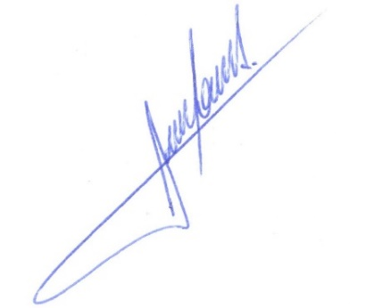

**RODRIGO DORIVAL GOMES**

Vereador

Cidadania